简历

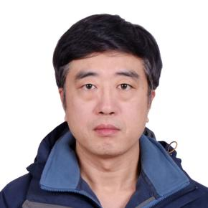

毕业于北京邮电大学，毕业后主要从事软件产品的研发工作，主要领域包括商业智能、SOA和微服务。

1998-2000年在JInfonet主导研发第一款Java Reporting System JReport，独立完成了核心引擎的设计和编码工作。2001-2007年在博易智软领导研发了商业智能平台Bi-Pilot。2007-2018年在神州数码领导研发了SmartESB，该产品广泛的应用于中国的金融、制造业等大中型企业中。